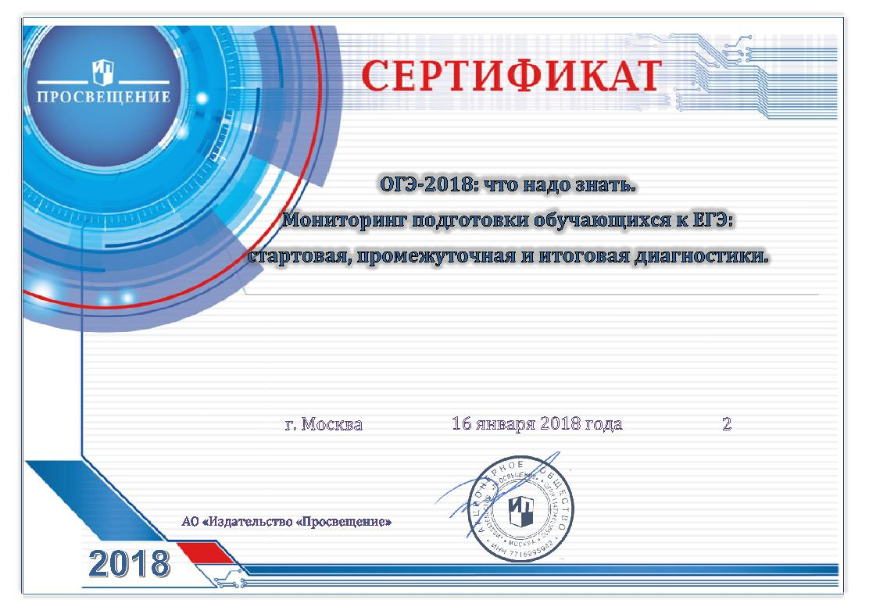
Е

УЧАСТНИКА ВЕБИНАРА

Ермилина Людмила Викторовна
________________________________________________

_____________________

_________________________

________________

город

дата

кол-во часов

______________________________

